FlickDom 멀티플레이 실행 방법
호스트가 방을 만들고 초대코드로 참가자가 접속하는 2인 플레이 안내서
진행 요약
메인 화면에서 Multiplayer를 선택한 뒤, 호스트가 Create Room으로 방을 만들고 생성된 Join Code를 참가자에게 전달합니다. 참가자는 같은 Multiplayer 화면에서 코드를 입력하고 Join Room을 눌러 접속합니다. 두 명이 모두 들어오면 호스트가 Start Game을 눌러 게임을 시작합니다.

시작 전 준비
역할 정하기: 방을 만들 사람을 호스트, 초대코드를 입력할 사람을 참가자로 정합니다.
네트워크 확인: 두 플레이어 모두 게임을 실행하고 인터넷 또는 같은 네트워크 연결 상태를 확인합니다.
코드 전달 수단 준비: 메신저, 음성 채팅, 화면 공유 등으로 Join Code를 전달할 방법을 정합니다.

1단계. 메인 화면에서 Multiplayer 선택
게임을 실행한 뒤 메인 화면에서 MULTIPLAYER 버튼을 누릅니다. 이 버튼을 누르면 멀티플레이 방 생성 및 참가 화면으로 이동합니다.
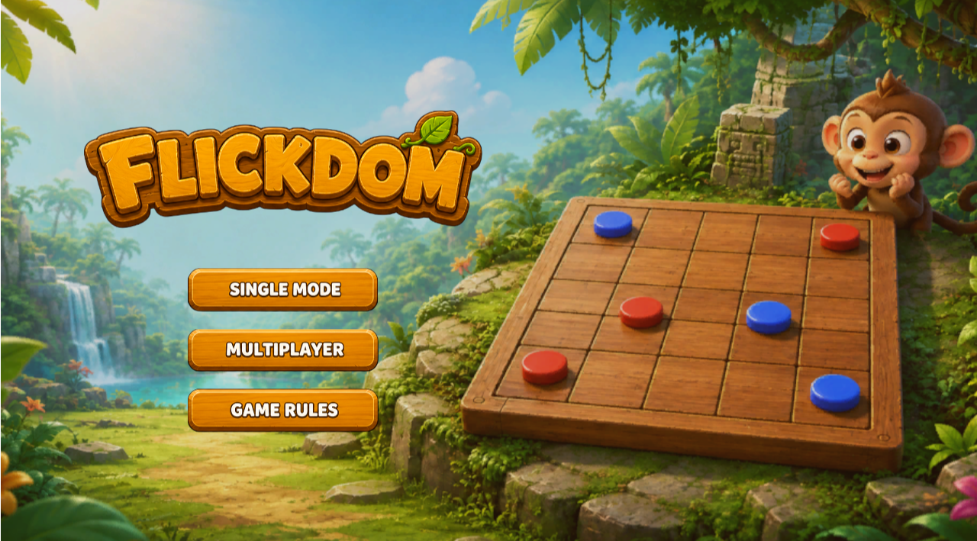
그림 1. 메인 화면에서 MULTIPLAYER 버튼을 선택합니다.

2단계. 호스트가 Create Room 누르기
호스트가 될 플레이어는 Multiplayer 화면에서 Create Room 버튼을 누릅니다. 방이 생성되기 전에는 Status가 Offline으로 표시될 수 있습니다.
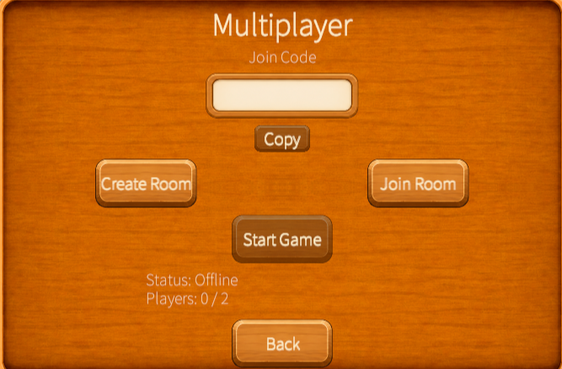
그림 2. 호스트가 될 플레이어는 Create Room 버튼을 누릅니다.

3단계. 생성된 Join Code 전달
방 생성이 완료되면 Join Code 입력칸에 초대코드가 표시되고 Status가 Host로 바뀝니다. 화면의 예시 코드는 C99BRB이며, 실제 코드는 매번 달라질 수 있습니다. Copy 버튼을 누르거나 코드를 직접 알려 참가자에게 전달합니다.
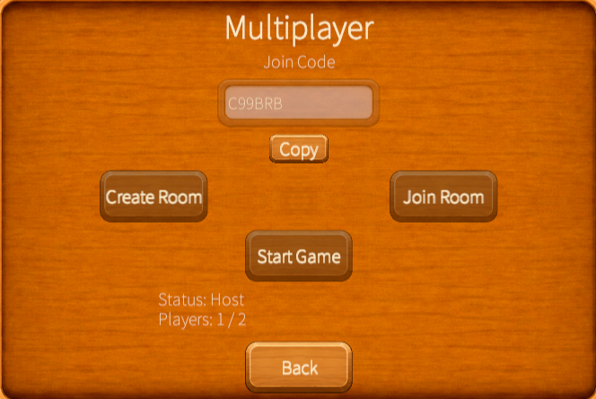
그림 3. 방 생성 후 표시된 Join Code를 복사하거나 전달합니다.

4단계. 참가자가 초대코드 입력 후 Join Room 누르기
참가자는 호스트에게 전달받은 Join Code를 같은 입력칸에 입력합니다. 입력한 코드가 맞는지 확인한 뒤 Join Room 버튼을 눌러 방에 접속합니다. 참가자 화면에서는 Status가 Client로 표시될 수 있습니다.
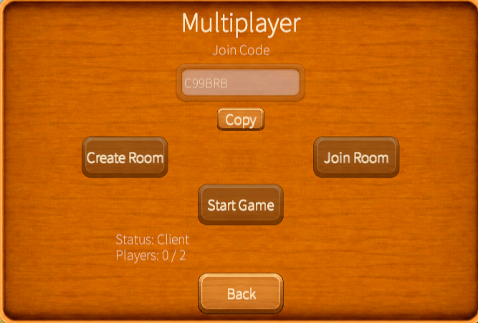
그림 4. 참가자는 전달받은 코드를 Join Code에 입력하고 Join Room을 누릅니다.

5단계. 접속 확인 후 게임 시작
두 플레이어가 정상적으로 접속되면 Players 표시가 2 / 2로 바뀝니다. 이후 호스트가 Start Game 버튼을 눌러 멀티플레이 게임을 시작합니다. 참가자는 호스트가 게임을 시작할 때까지 대기합니다.
중요
초대코드는 호스트가 방을 만든 뒤 화면에 표시되는 값을 사용합니다. 참가자는 새 방을 만들지 말고, 전달받은 코드를 입력한 뒤 Join Room을 눌러야 같은 방에 들어갈 수 있습니다.

문제가 있을 때 확인할 점
상황 | 확인 방법
코드 입력 후 접속 안 됨 | 초대코드를 대소문자 그대로 입력했는지, 앞뒤 공백이 들어가지 않았는지 확인합니다.
Players가 2/2로 바뀌지 않음 | 참가자가 Join Room을 누른 뒤에도 갱신되지 않으면 두 플레이어 모두 네트워크 연결 상태를 확인합니다.
Start Game이 눌리지 않음 | Start Game은 호스트가 누르는 버튼입니다. 참가자가 접속 완료될 때까지 기다린 뒤 시작합니다.
코드를 잊어버림 | 호스트 화면의 Join Code를 다시 확인하거나 Copy 버튼으로 복사해 전달합니다.

